Омская региональная общественная организация детей-инвалидов и их родителей
«ДЕТИ-АНГЕЛЫ»
ИНН/ КПП 5501444782/550101001
ОГРН 1115500001891
644088, Омск, ул. Магистральная 18, кв. 45
Тел. 485-735
Филиал ОАО «БИНБАНК» в Омске
Р/с 40703810730020000005
К/с 30101810100000000855
БИК 045209855

Местоположение: город Омск.
Президент организации: Кокшарова Ольга Викторовна, тел. 485-735, 89139726709.
Высший орган управления организации - Совет.
Омская региональная общественная организация детей инвалидов и их родителей «Дети – Ангелы» образовалась в 2010 году, официальная регистрация в марте 2011 года.
Миссия организации - адаптация и социализация детей с ограниченными возможностями в обществе.
Основной целью Организации является объединение инвалидов с детства, родителей и других законных представителей инвалидов с поражением центральной нервной системы, другой интеллектуальной недостаточностью, инвалидов, имеющих нарушения различной степени тяжести в физическом, психическом, интеллектуальном, эмоционально-волевом развитии и требующих особого подхода в воспитании и образовании для:
- содействия защите прав и законных интересов инвалидов;
- содействия обеспечению инвалидам равных с другими гражданами прав и возможностей, интеграции в общество как полноценных людей.

Задачи: оказание психологической, юридической, информационной, социальной помощи семьям, где имеются дети с ограниченными возможностями.
Основная идея: открытие реабилитационного центра для детей инвалидов и их родителей «Дети- ангелы».
Функции центра:
- Регулярная (ежедневная) реабилитация детей с ограниченными возможностями: лечебная физическая культура, массаж, сенсорная терапия, гидротерапия, канистерапия, иппотерапия, и т.д.
- Регулярные коррекционно - развивающие занятия: логопед, дефектолог, психолог.
- Юридическая консультация.
- Психологическая поддержка родителей, воспитывающим детей с ограниченными возможностями: школа для родителей (обучение доступным в домашних условиях реабилитационным методикам), тренинги и работа с психологом, позволяющая чувствовать полноценным членом общества.
- Финансовая помощь детям с ограниченными возможностями: предусматривается участие в конкурсах на получение грантов, благотворительная и спонсорская помощь, привлечение пожертвований, а так же различная деятельность, не запрещенная действующим законодательством и направленная на достижение уставных целей и задач.
- Информационная помощь родителям по вопросам реабилитации ребенка, поиска квалифицированных специалистов, как на территории Омска, так и за ее пределами, обмен опытом родителей. Консультация родителей по вопросам оформления пособий, пенсий, средств реабилитации.
- Социальная помощь.

2012 год был для нас очень сложным и плодотворным одновременно. Работа в начале года была построена на взаимодействии с государственными структурами - Министерством образования Омской области, Департаментом молодежи города Омска, а также сотрудничество с другими общественными организациями РФ.
Так в феврале наша организация принимала участие в Региональной конференции городе Новосибирске «Возможности улучшения жилищных условий граждан в рамках реализации государственной жилищной политики» с докладом «Улучшение жилищных условий в рамках реализации государственных программ Омской области». В ходе конференции был намечен совместный план работы с Межрегиональной Ассоциацией «Центр развития института семьи».
Кроме того, в начале года наша организация начала тесное сотрудничество с Департаментом по делам молодежи города Омска по программе «Старт в будущее» с проектом Центр психологической поддержки особого материнства. Получили помещение под реализацию проекта.
В апреле организовали совместное спортивное мероприятие с Омской региональной общественной организацией многодетных семей «Семь Я» при поддержке Департамента по делам молодежи «Веселые старты».
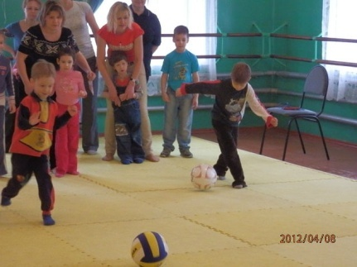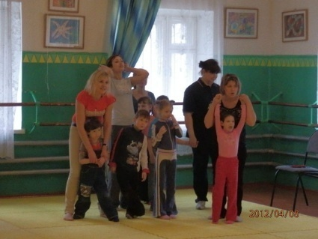

На праздник Святой Пасхи по традиции был организован коллективный выезд в Ачаирский монастырь семей, воспитывающих детей с ограниченными возможностями.
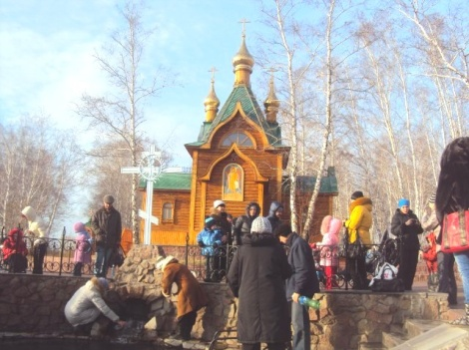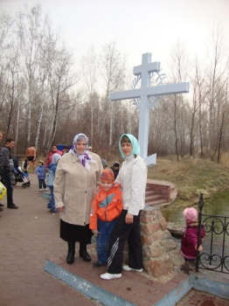
В этом году наша организация впервые участвовала в городском конкурсе грантов с проектом - открытие Центра психологической поддержки особого материнства, функционирование которого будет способствовать формированию в семье максимально комфортных условий для личностного развития ребенка с ограниченными возможностями, и улучшению психологического климата семьи через оказание психологической поддержки матери. Центр будет поддерживать 3 направления - творческая мастерская, сенсорная комната (комната психологической разгрузки) для индивидуальной и групповой работы с психологом и компьютерный класс. Грант наш частично поддержали, сумма, которую мы получили по гранту- 100 тыс.рублей. Мы приступили к реализации гранта.
К началу летнего сезона наша организация решила провести мероприятие, которое было посвящено организации детского досуга в период летних каникул, а также обратить особое внимание на организацию досуга детей с особенностями в развитии. Мероприятие называлось «Праздник улыбок» и проводилось при поддержке наших постоянных социальных партнеров Омского отделения Всероссийского детского фонда, Студии Л. Ермолаевой, Агентство праздников «Сюрприз», ИП Бондаренко Ю.Ю., Клуб Авиамоделирования, ООО «Шунгит Вода». На площади перед Театром Л. Ермолаевой детей ждали конкурсы, развлечения, аквагрим, запуск авиамоделей, прокат квардрациклов, батут и море мороженного. На праздник были также приглашены наши друзья- воспитанники детского дома №4.
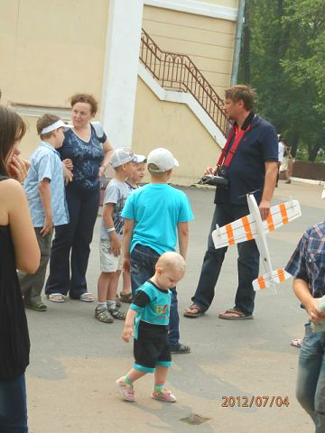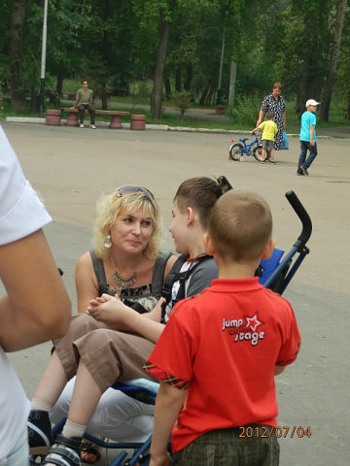
В этом году мы решили организовать поездки по интересным местам Омской области. Первым объектом была выбрана страусиная ферма в селе Цветнополье Азовского района, а также посещение музея истории и этнографии сибирских немцев в селе Александровка. Эта поездка вызвала массу положительных эмоций, как у наших детей, так и у родителей.
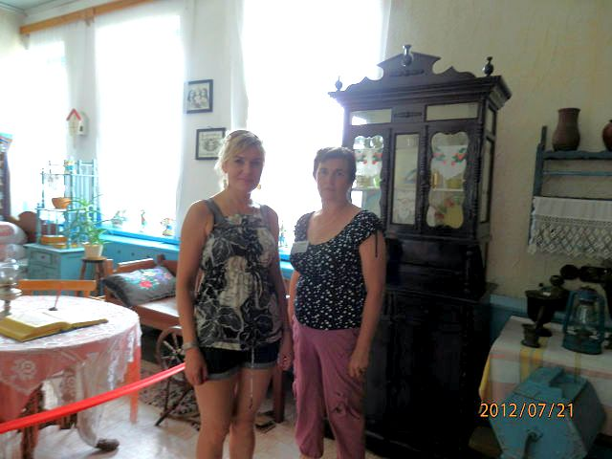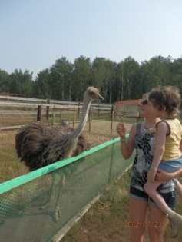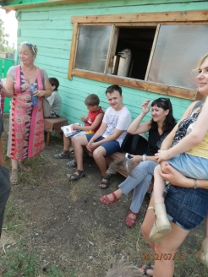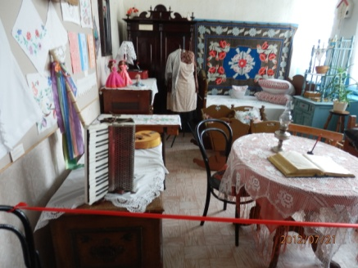
Результатом нашей совместной деятельности с Министерством образования Омской области стал выездной семинар в Лесную школу п. Красноярка. Семинар для нас проводила Областная Психолого - медико-педагогическая комиссия города Омска. Он включал тренинг для родителей, а также показ нескольких мастер классов для детей. А в завершении совместной работы был концерт, на котором выступал ансамбль жестовой песни «Взлет» из специализированной коррекционной образовательной школы интерната № 15. Поездка для наших семей за город всегда праздник, а в этот день эта удача вдвойне, так как кроме хорошего настроения и позитивных эмоций родители смогли получить еще и полезную информацию, что немаловажно в преддверии нового учебного года. Родители могли задать интересующие вопросы специалистам- психологам, дефектологам, логопедам. Перед тем как отправится домой, детей ждал сюрприз- фуршет от наших постоянных социальных партнеров ООО «Доверие».
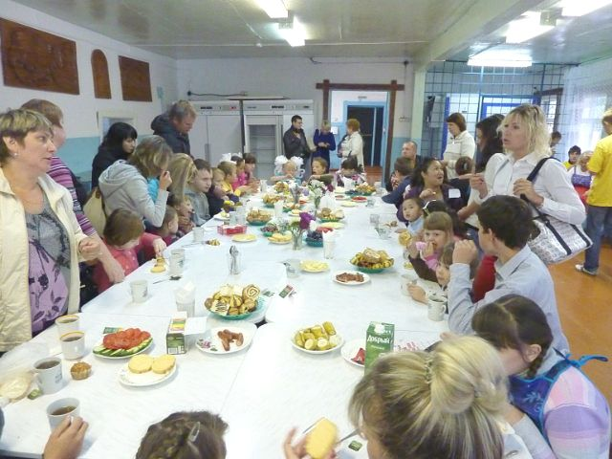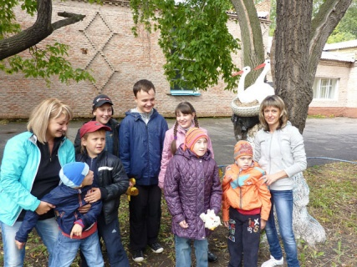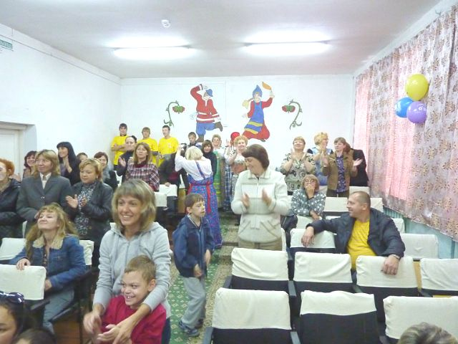
Кроме того, наша организация решила поучаствовать в проведении праздничного концерта, посвященного 1 сентября в ПКиО Советского АО. Цель, которую мы преследовали, заключалась в том, чтобы напомнить родителям и детям, что в этот день двери школ открываются не только для детей здоровых, но и для детей, которым требуется особая забота - детей с ограниченными возможностями. На празднике выступали веселые клоуны, проводились интересные конкурсы, аквагрим, а также в интегрированном концерте принимали участие дети с ограниченными возможностями, ансамбль жестовой песни «Взлет» из специализированной коррекционной образовательной школы интерната № 15. А в завершении всех ждал сладкий сюрприз- мороженое. Нашими социальными партнерами выступили - Омское отделение Российского детского фонда, Агентство праздников «Сюрприз», Торговый дом «Купец Шанин», ИП Бондаренко Ю.Ю., Учебный центр «Ориентир», Департамент по делам молодежи.
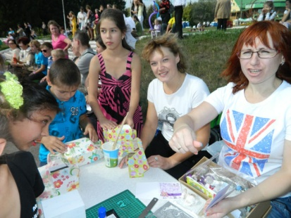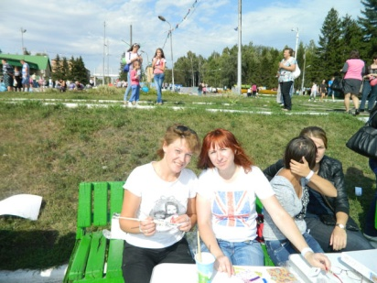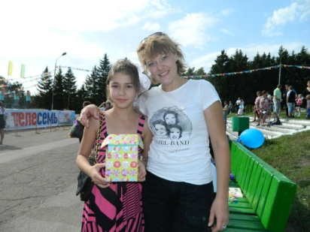
В начале сентября для наших детей были организованы катания на каруселях в ПКиО Советского АО. Дети очень любят бывать на прогулке в парке, а катание на каруселях всегда приносит массу удовольствия и позитива.
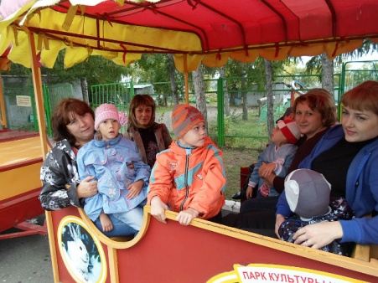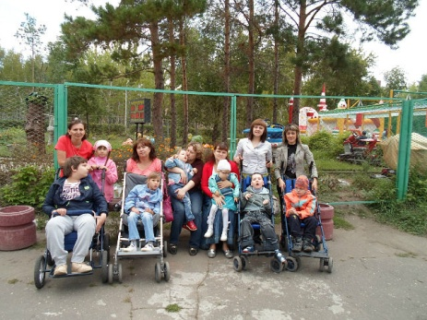
С середины сентября начал свою работу Творческая мастерская в рамках Центра психологической поддержки особого материнства. Мастер классы по современному прикладному творчеству (скрабунинг, канзаши, де-купаж) проводили мамы, входящие в нашу организацию, обладающие определенным уровнем мастерства. Арт - терапия- это психологическое воздействие, направленное на помощь в разрешении эмоциональных, поведенческих и межличностных проблем.
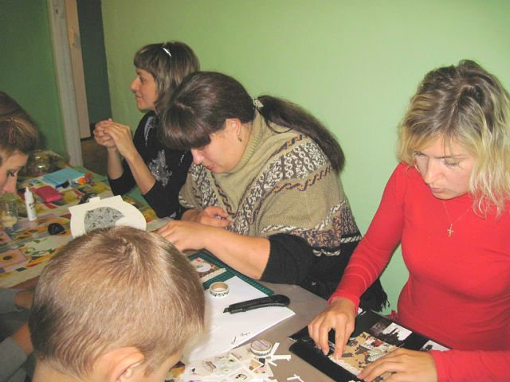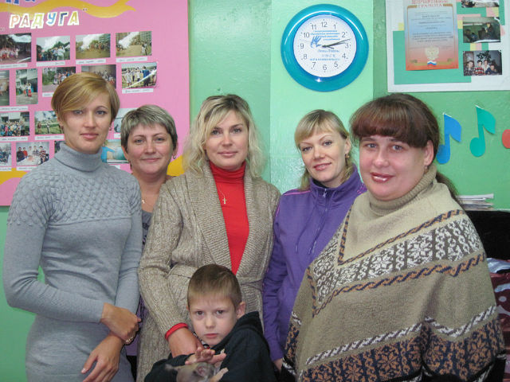
Кроме того, президент нашей организации обучалась по программе повышения квалификации «Вопросы поддержки деятельности социально ориентированных некоммерческих организаций» в ФГБОУ ВПО «Российская академия народного хозяйства и государственной службы при Президенте Российской Федерации».
27 сентября проводилась Акция совместно с Министерством образования Омской области «Люди так не делятся» на площади у Торгового центра, где был показан интегрированный концерт с участием детей с ограниченными возможностями. Цель акции - привлечь внимание общественности к людям с особыми потребностями. Во время концерта все желающие принять участие в акции, оставив на бумажной дорожке отпечаток руки, ладошки. Также волонтеры, ребята из «Нового поколения» проводили опрос у населения, результаты которого мы объединили с результатами, полученными от интернет голосования на омских сайтах («Омскмама», «Мамочки города Омска», автофорумы): «Хотели бы вы чтобы вместе в вашим ребенком, обучался ребенок с ограниченными возможностями?» из 1600 опрошенных- 60% согласен, 30% против, 30% затрудняюсь ответить. Публичные мероприятия, показывающие о достижениях и успехах людей с ограниченными возможностями, ломают сложившиеся стереотипы. В завершении праздника детей ждали два сюрприза - мороженое и катание на красивой карете, в которую была запряжена собака. Социальными партнерами выступили: Омское отделение российского детского фонда, ГДДЮТ Клуб «Кинолог».
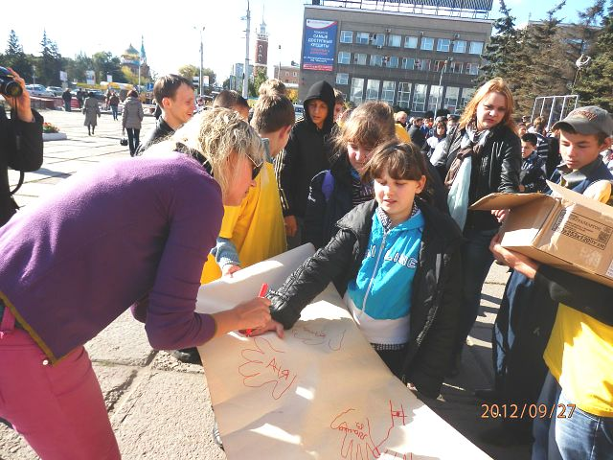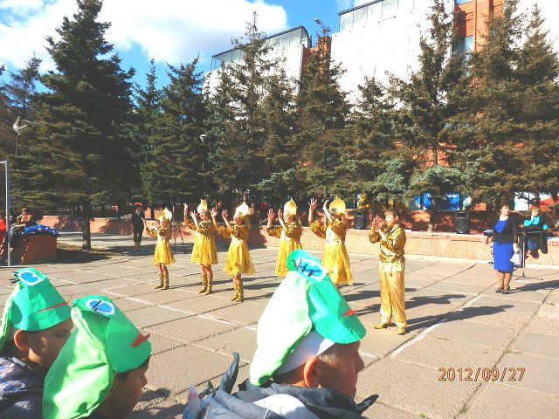
В конце сентября по традиции наши друзья- ученики начальных классов Школы гимназии № 84 пригласили нас на Ярмарку мастеров. На празднике дети сначала проверяли свое мастерство и умение на спортивных конкурсах, затем был концерт, на котором ребята показывали свои таланты, потом была ярмарка поделок и в завершении мероприятия - чаепитие. Наши дети очень любят бывать на подобных мероприятиях и принимать в них участие.
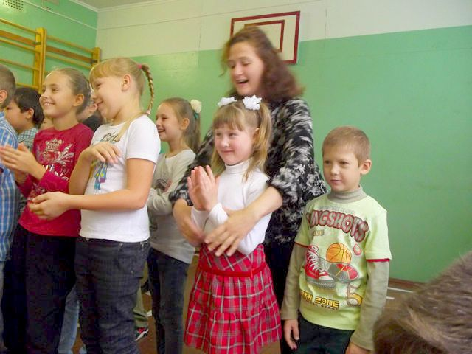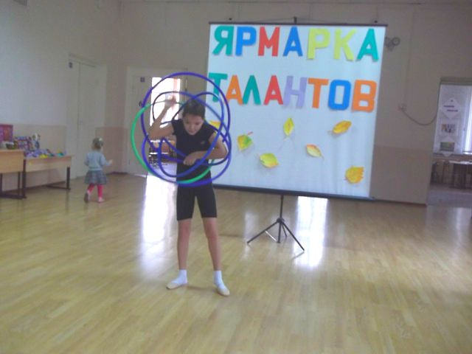
Завершилась работа над разработкой и написанием нашего автономного сайта. Теперь подробную информацию о нас и о нашей деятельности можно узнать по адресу: deti-angely-omsk.ru. Кроме того юристы нашей организации закончили работу над методическим пособием «Наши права и льготы», где очень подробно и детализировано написано о пособиях, о порядке получения технических средств реабилитации, о санаторно- курортном лечении, и пр.
11 октября наша организация вместе с Межрегиональной Ассоциацией «Центр развития института семьи», Омским отделением «Российский детский фонд», Омской региональной общественной организацией «Объединение многодетных семей «Семь Я» провела региональную конференцию «Роль НКО в рамках реализации государственных программ». Цель данного мероприятия - обмен опытом, информирование и последующая реализация мер государственной поддержки по повышению качества жизни льготных категорий граждан - по улучшению жилищных условий, инклюзивное образование для детей с ограниченными возможностями. Конференция была определена как площадка для диалога государственного и общественного сектора. Во время конференции были рассмотрены возможности сотрудничества и пути взаимодействия.
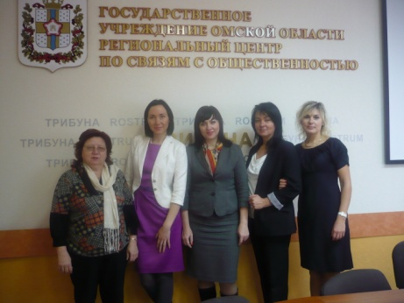
24 октября прошло торжественное открытие Центра для детей с особенностями в развитии. Первым значимым мероприятием стало открытие Центра для детей с особенностями в развитии- 24 октября по адресу: г. Омск. Ул. Королева 16/1. Помещение предоставлено Департаментом по делам молодежи г. Омска. В данном Центре, кроме того что проводятся индивидуальные занятия для детей, мамы могут получить всестороннюю консультацию узких специалистов (дефектологов, логопедов, психологов), которые могут также провести диагностику и ответить на все интересующие вопросы, относительно ребенка. Получение своевременной консультации специалистов снижает уровень психологической напряженности. Открытие центра для нас это большой праздник, на котором детей пришли поздравить веселые клоуны из Агентства праздников «Сюрприз» У детей теперь появился свой маленький уголок. Центр открылся благодаря нашим социальным партнерам: ООО «Благодар», ООО «Профекс», ООО «Экотранс», ООО «Доверие», ИП Беляев В.В магазин «Чудо Чадо».
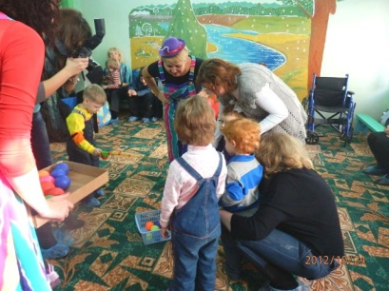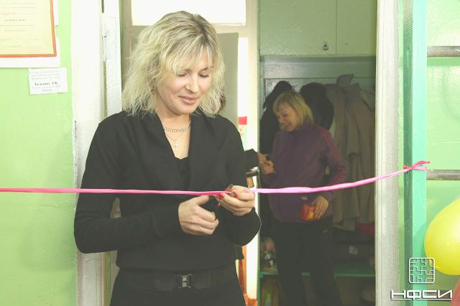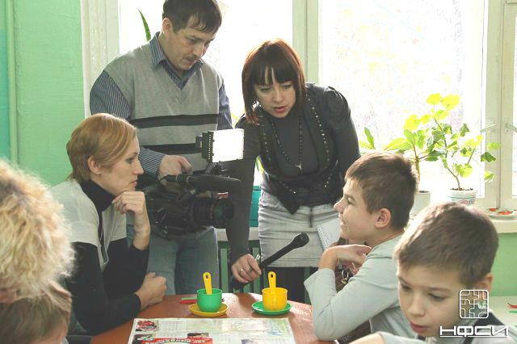
Праздник «Всемирный день ребенка» 16 ноября мы традиции отмечали в Детском доме № 4. Для детей с ограниченными возможностями и воспитанниками учреждения, веселые клоуны (работники Студии Л. Ермолаевой) показали интересное представление. Мероприятие было направлено на общение детей с особенностями в развитии и детей в микросоциуме. Кроме того, мамы имели возможность пообщаться и подружиться с детьми, которые оказались без попечения родителей, а объединило всех совместное чаепитие и подарки. Важнейший итог праздника - привитие толерантного отношения друг к другу. Праздник состоялся благодаря ООО «Сибирский кулинар», Студия Л. Ермолаевой, ООО «Центр книга».
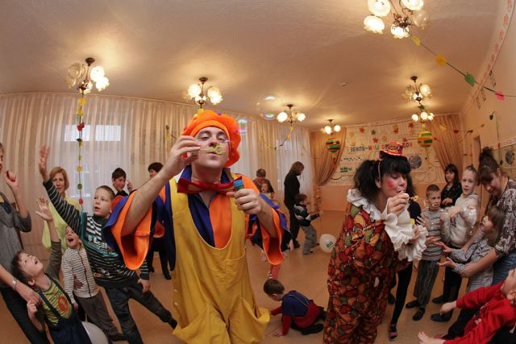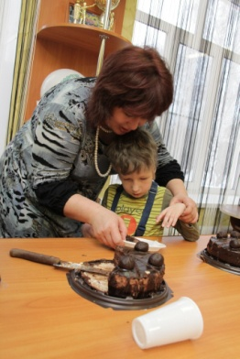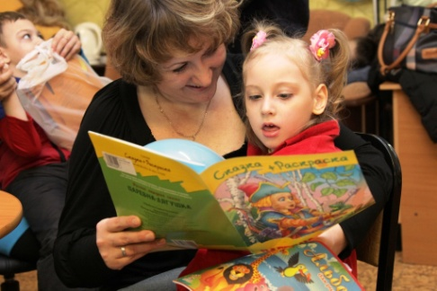
24 ноября состоялось отчетное мероприятие по гранту. Это была презентация Центра психологической поддержки особого материнства. Презентация была приурочена ко Дню матери, на которую были приглашены женщины, воспитывающие детей с особенностями в развитии. Мероприятие состояло из двух частей - показ спектакля «Не бойся быть счастливым», а перед спектаклем показывались различные мастер классы по прикладному творчеству, фото сессия для женщин, визажисты, фуршет и цветы в подарок. Мы рассказывали о направлениях работы нашего центра, планах и перспективах развития. Закончилось мероприятие фуршетом. Презентация состоялась при поддержке Студии Л. Ермолаевой, ИП Тишин, Компании «Mary Kay», Фото студии «Красная гвоздика», ООО «Флора Маркет».
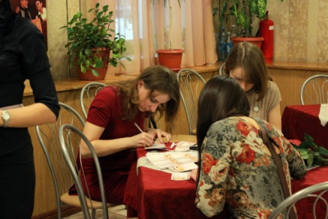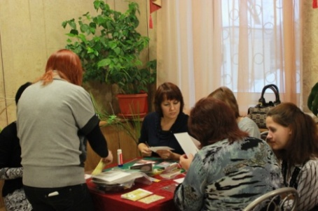
Завершающим этапом комплектации Центра психологической поддержки особого материнства стало оснащение сенсорной комнаты (комнаты психологической разгрузки). Источником финансирования данного мероприятия стала частично субсидия Администрации города Омска на выполнение общественно полезных проектов на территории г. Омска в 2012 году, а частично из собственных средств организации. В данной сенсорной комнате находится световое оборудование, стол для рисования на песке, мягкие кресла, музыкальный центр, и пр. Данная комната используется для индивидуальных и групповых форм работы. Потерявшие уверенность в себе родители не могут правильно организовать процесс воспитания в результате растерянности, разочарования, дезориентации в расстановке приоритетов и слабой морально-психологической поддержки со стороны медиков, психологов и социальных служб. Как показывает опыт, психологически подготовленные матери справляются с любыми проблемами. Данная комната психологической разгрузки находится по адресу: ул. Королева 16/1.
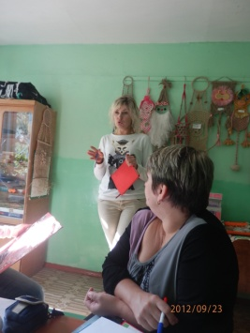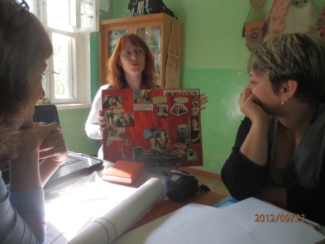
Кроме того, к концу ноября были оборудованы 5 рабочих мест для повышения компьютерной грамотности. Занятия по компьютерному дизайну, освоению новых программ будут проходить в Центре социальных услуг для молодежи САО г. Омска, по адресу: пр. Культуры, 4а. В данной комнате можно будет, как обучиться навыками работы с компьютером с нуля, так и овладеть новыми компьютерными программами.
Ежегодную акцию ко Всемирному дню инвалида наша организация проводила 8 декабря в Театре Л. Ермолаевой. Мероприятие началось с интегрированного концерта, в котором принимали участие образцовый ансамбль танца «Малахит» и ансамбль жестовой песни «Взлет» из специализированной коррекционной образовательной школы интерната № 15. После в фойе выступал цирковой коллектив ОМЦ «Химик» братья Симонян. Также в фойе детям наносили аквагрим, и угощали вкусными сладостями. После концерта детей катали на собаках, которые были запряжены в сани. Эту забаву подготовил ГДДЮТ Клуб «Кинолог». Сладости детям подарила Торговая Группа «Наш магазин».
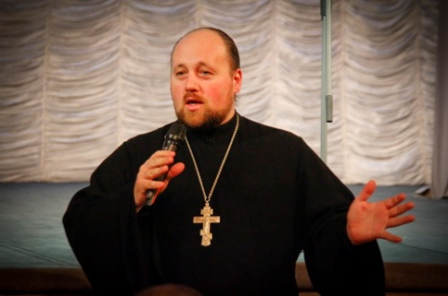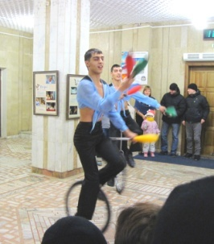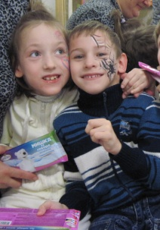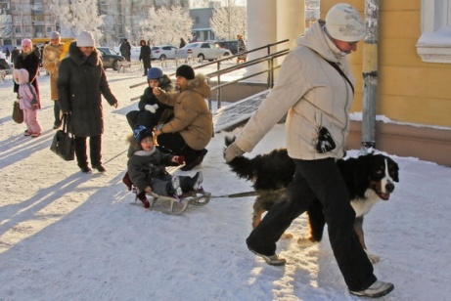

В этом году наша организация принимала участие в конкурсе от Общественной палаты Омской области «Доброволец года» и заняла 3 место в номинации Корпоративное добровольчество.
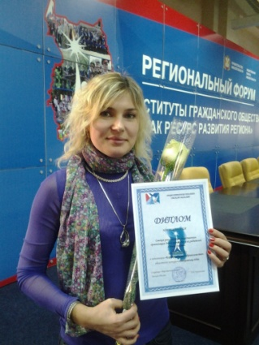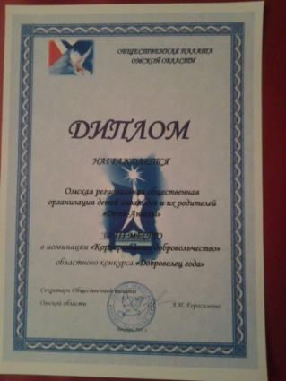
К 25-летию Российского детского фонда проводился благотворительный концерт классической музыки FONAMENTA, помощь в организации которого оказала наша организация. Мероприятие состоялось 16 декабря.
Свои новогодние поздравления детей мы начали по традиции с Областной Детской Клинической Больницы отделения Психоневрологии. К детям пришел Дед Мороз со Снегурочкой, показал небольшой спектакль и подарил детям подарки. Дети, находящиеся в этом отделении, как правило, проживают в отдаленных районах Омской области и не так часто бывают на массовых детских мероприятиях. Кроме того, маленьким пациентам в подарок шили мягкие игрушки своими руками дети из подросткового клуба «Радуга». Дети получили массу позитивных эмоций, что наверняка положительно скажется на лечении. Подарки детям подарила администрация рынка «Панорама Центр».
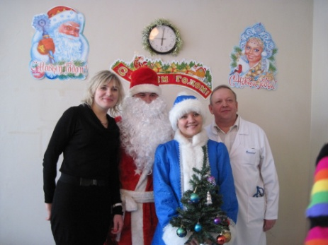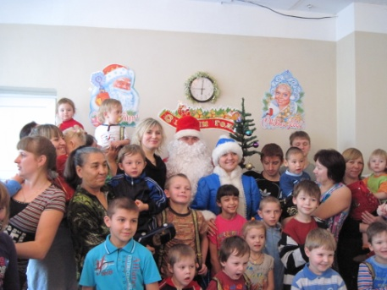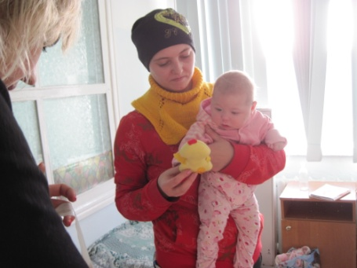
Каждый год дети, входящие в нашу организацию ждут к себе в гости Дед Мороза и Снегурочку. Они надевают новогодние забавные костюмы, готовят стихи, песни, поделки и танцы. Этот год был не исключением. Детки получили долгожданные подарки лично от Деда Мороза и Снегурочки.
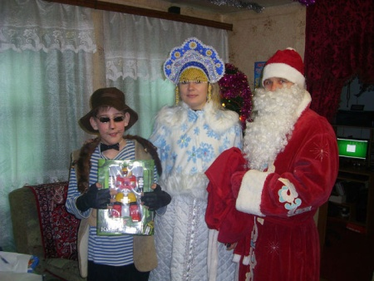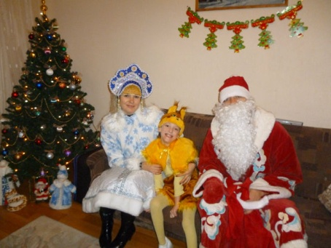
Год для нашей организации был весьма насыщен и продуктивен. У нас появились новые партнеры и добровольцы. Особая благодарность нашим друзьям- Праздничное Агентство «СЮРПРИЗ», ООО «Эко Транс», ГДТ «Студия Л. Ермолаевой». В следующем году планируем работать и далее в выбранном направлении. Тем более что желания, альтруизма и оптимизма предостаточно.

С уважением к Вам  Президент ОРООДИР «Дети- ангелы» | О.В. Кокшарова

